СОДЕРЖАНИЕ

Папки 2
Настройки модулей 3
Связывание страниц друг с другом с помощью роутов 4
Подключение БД и вывод данных из бд 7
Вывод каталога и переход на карточку товара 11
Слайдер на главной станице 15
Подключение шрифтов 19
Добавление и удаление категории 20
Авторизация и регистрация 23

Папки
app/Http/Controllers/WebController - ваш контроллер где ваш php код для страниц
resources/views - папка с вашими страницами
resources/views/layouts/app.blade.php - каркас фронтенда
routes/web.php - файл с роутами
.env - файл для настройки бд (и не только, но нам там нужно только бд поменять)
public/assets - папка для css, js, img, fonts и тд.

Для начала убедитесь что у вас правильно настроен OpenServer, обязательно должна стоять галочка “Не вносить изменения в HOSTS файл”

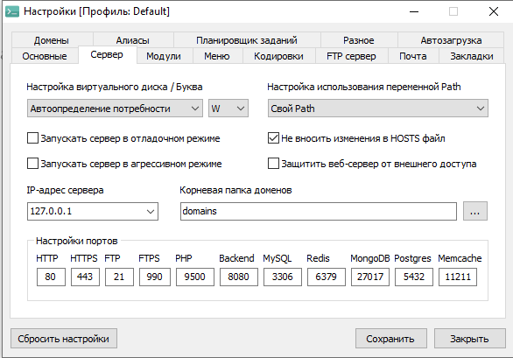

Настройки модулей
HTTP - Apache_2.4-PHP_8.0-8.1+Nginx_1.23
PHP - PHP_8.1
MySQL - MySQL-8.0-Win10
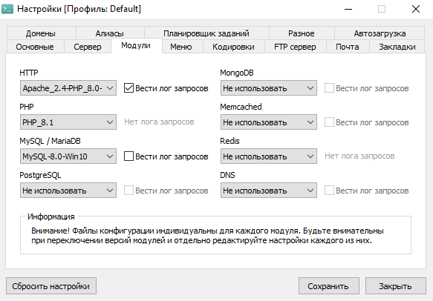

Далее если у вас сдвоенный компьютер и порт для HTTP 80 занят то нужно запустить сервер отдельно от OpenServer. Для этого запускаем PowerShell переходим в папку с проектом и пишем команду php artisan serve.

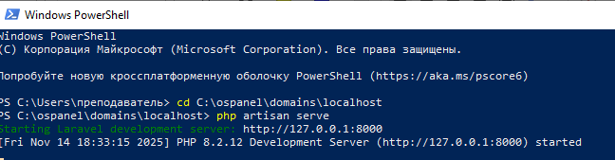
Далее копируем порт который он нам дал и записываем поисковой строке localhost:порт.

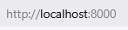

Связывание страниц друг с другом с помощью роутов
Чтобы подключить bootstrap нужно перейти в файл с каркасом frontend (смотрите папки) и прописать путь к файлам bootstrap.
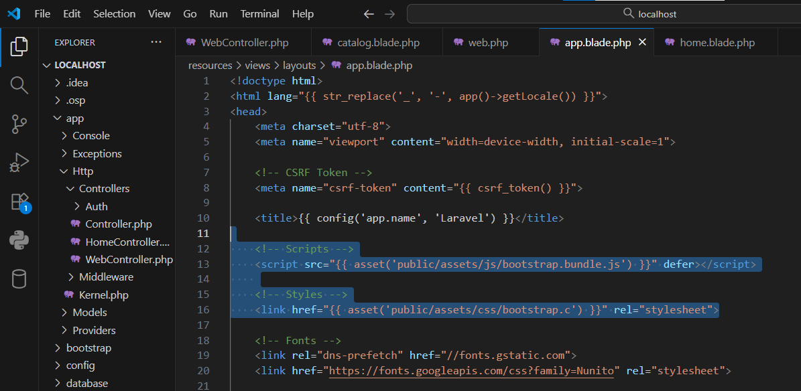
Далее создаем нужную страницу в папке resources\views (не забудьте после названия написать расширение blade.php). А после в WebController (смотрите папки) прописываем функцию с выводом этой страницы.
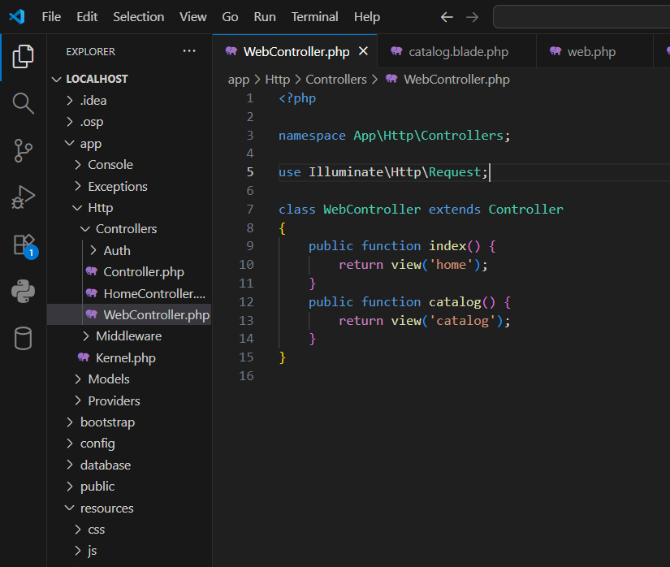
Далее прописывает роут для данной страницы в файле с роутами(смотрите папки).
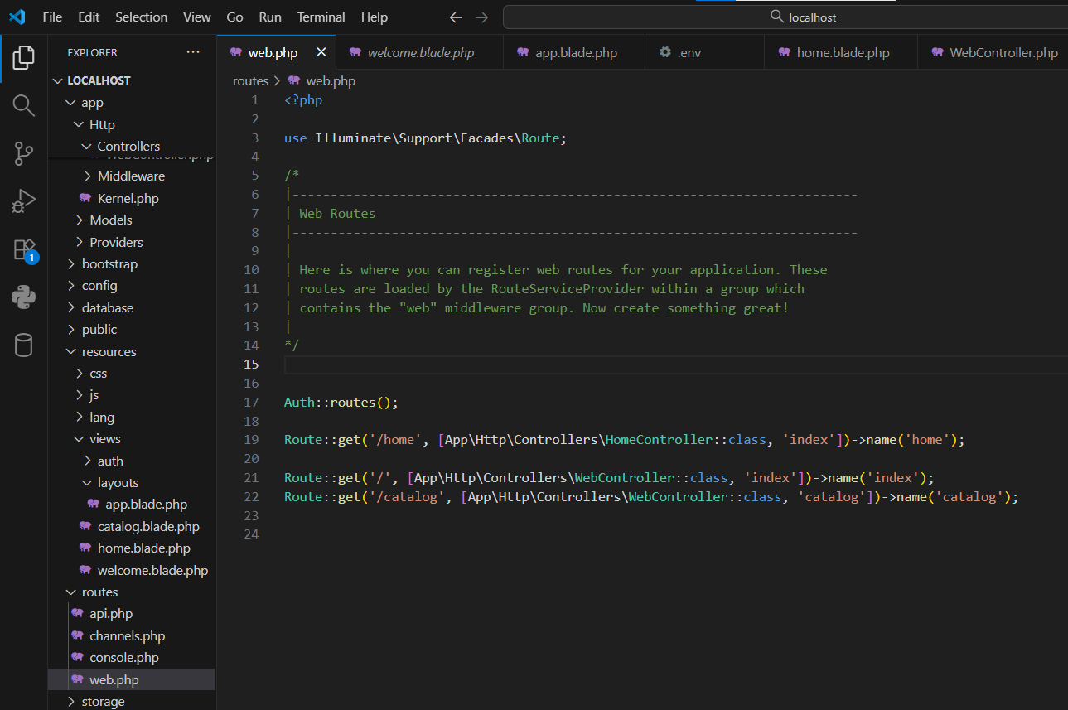
После добавьте кнопку для перехода на страницу в каркасе frontend(смотрите папки) в шапке(nav)ю
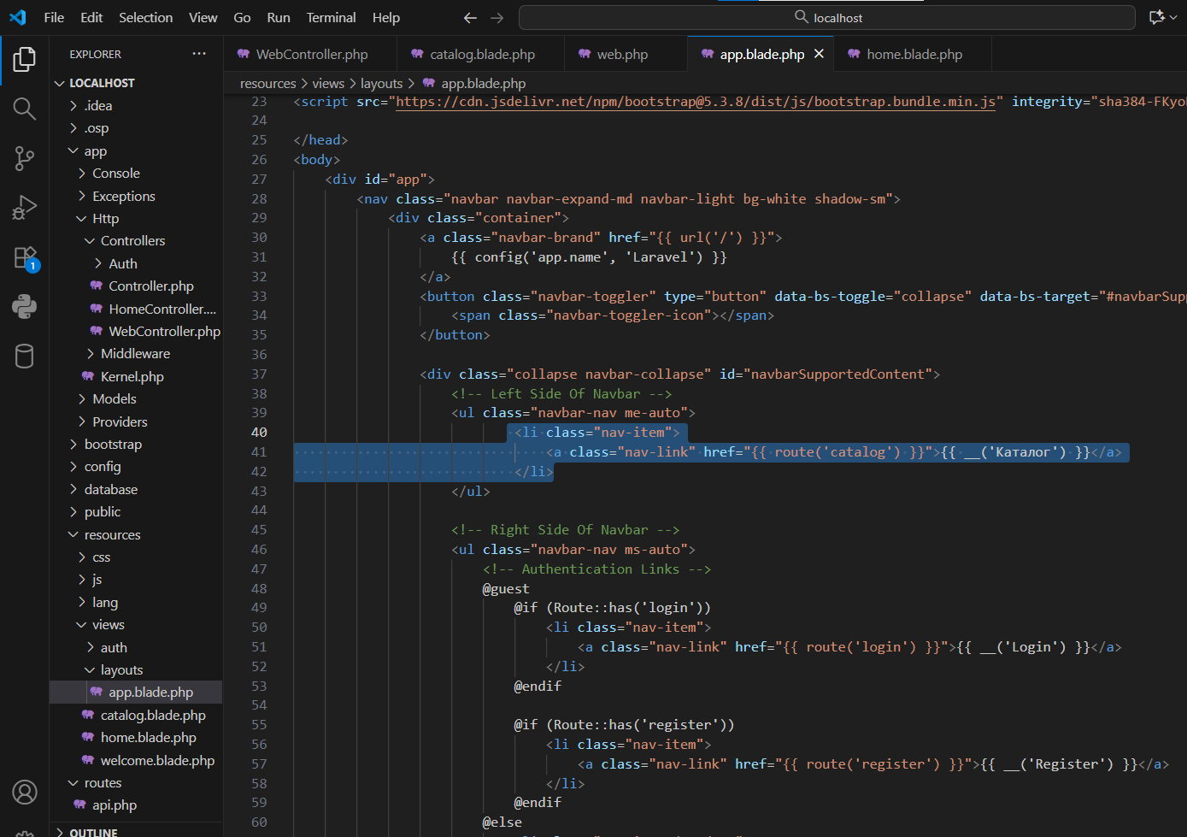
После в самом файле страницы подключите каркас с помощью extends и пропишите весь свой код страницы в section(‘content’). (пример в файле home.blade.php)
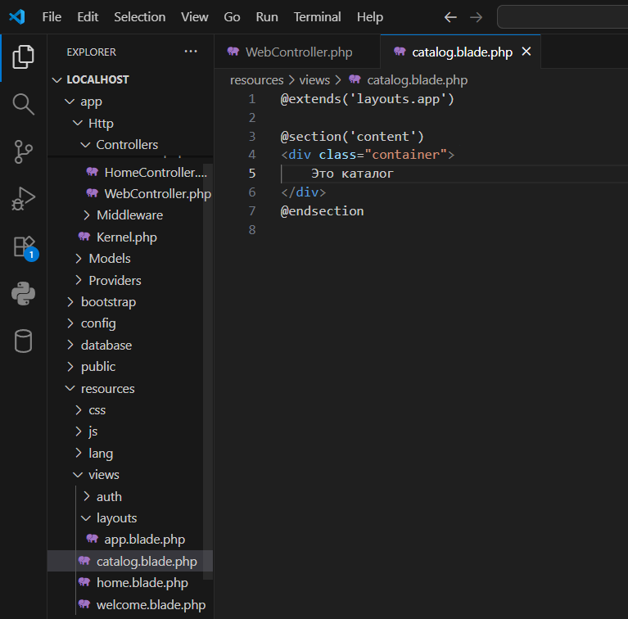
Вот что у нас вышло на странице:
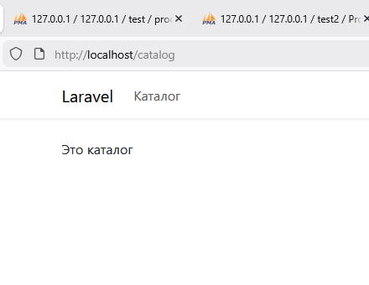

Подключение БД и вывод данных из бд

Создаем бд в phpmyadmin и ставим кодировку general_ci
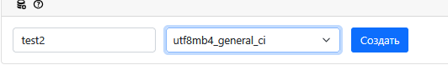
Далее в переменной DATABASE ставим название созданной бд.
А в переменной PORT ставим порт который у нас стоит в настройках Openserver.
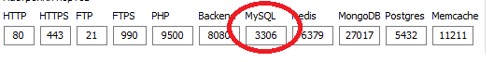
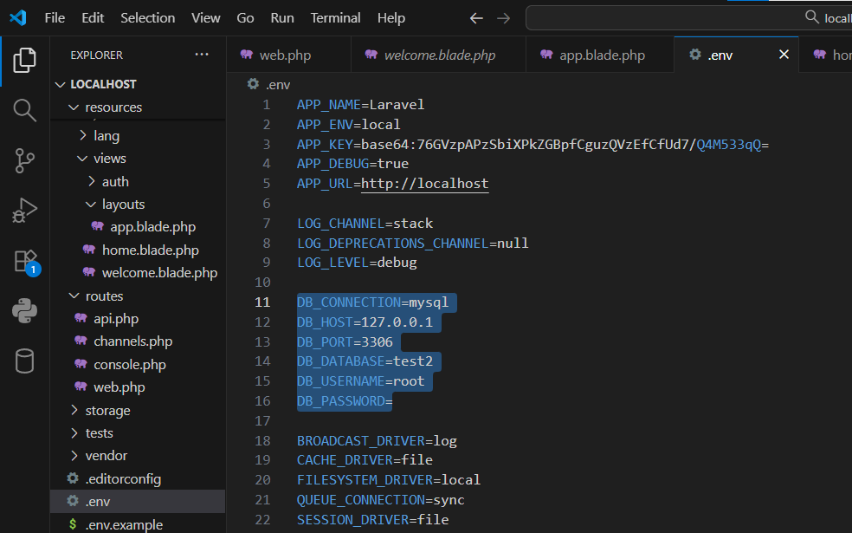

Далее открываем консоль, заходим в папку с проектом и пишем команду php artisan migrate.
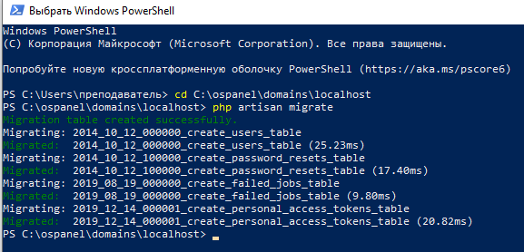
У нас должны появиться таблицы в бд. Удаляем 4 ненужные таблицы(failed_jobs, migrations, password_resets, personal_access_tokens). И добавляем нужные нам для работы таблицы.
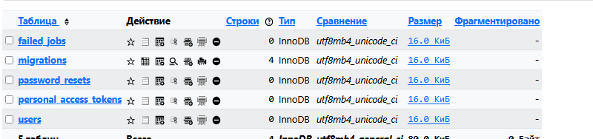
Добавляем тестовые данные в таблицы через кнопку Вставить.
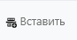
Пример тестовых данных:
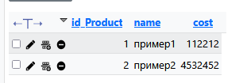

Пишем запрос в базу данных в WebController
Обязательно должна быть прописанна(если сама не прописалась) зависимость к бд use Illuminate\Support\Facades\DB;
(Вывод переменной со страницей через compact)
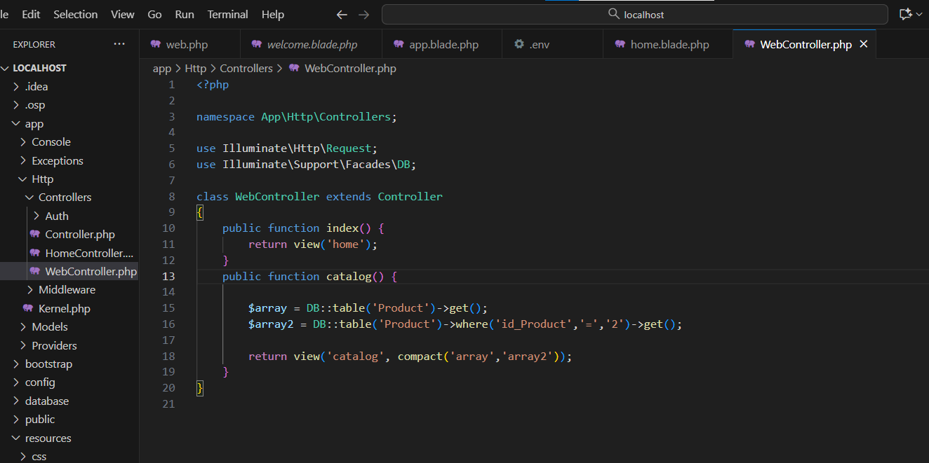

На самой странице выводим данные из запроса с помощью цикла foreach
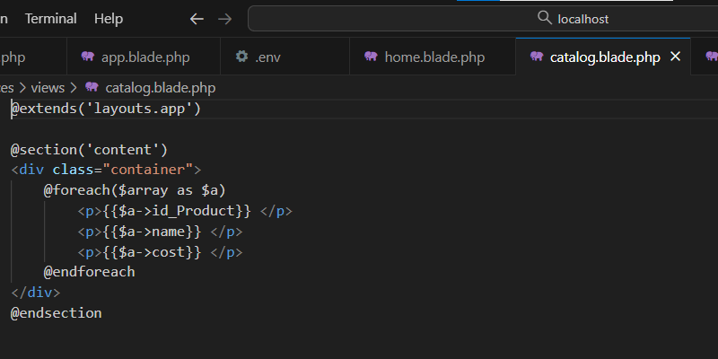
Вот что у нас вышло на странице:
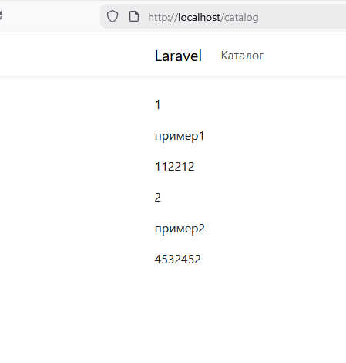

Вывод каталога и переход на карточку товара

Изначально нужно создать таблицу для вывода товаров и заполнить тестовыми данными.

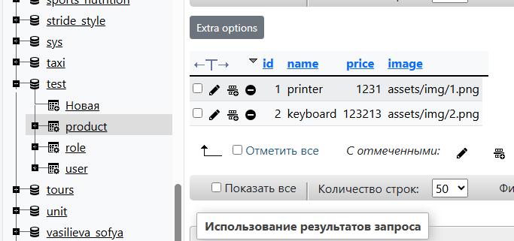

Далее нужно прописать аргумент id в url карточки товара чтобы мы потом могли его использовать для вывода конкретного товара.

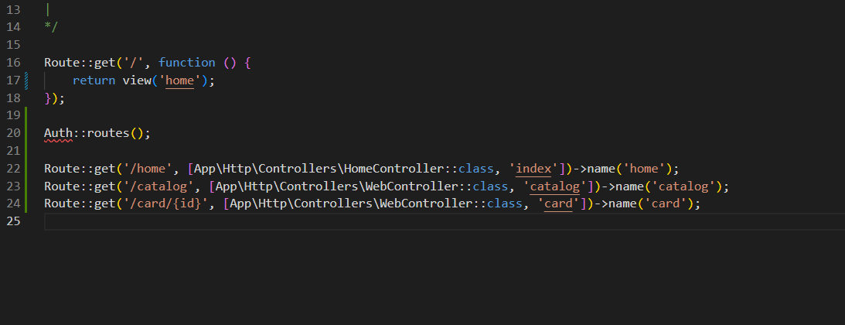

Далее нам нужно написать функции в WebController для получения информации о товарах из бд и вывода этой информации на страницах.

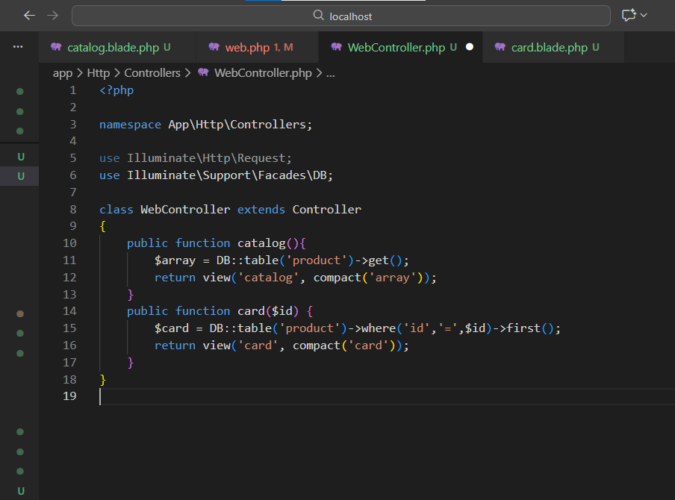

Далее прописываем верстку на страницах каталога и карточки товара. Используем @foreach для вывода массива и используем {{ }} для обращения к переменным. Обязательно не забудьте прописать @csrf в начале формы иначе ваша форма не отправится.

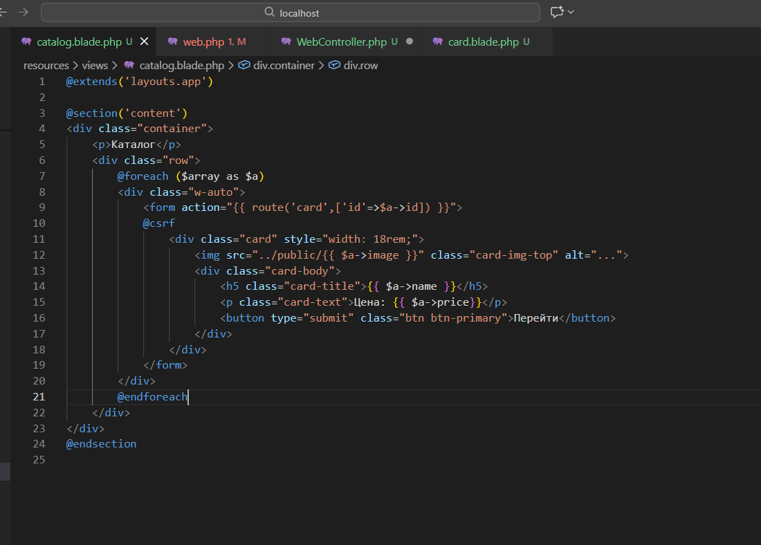

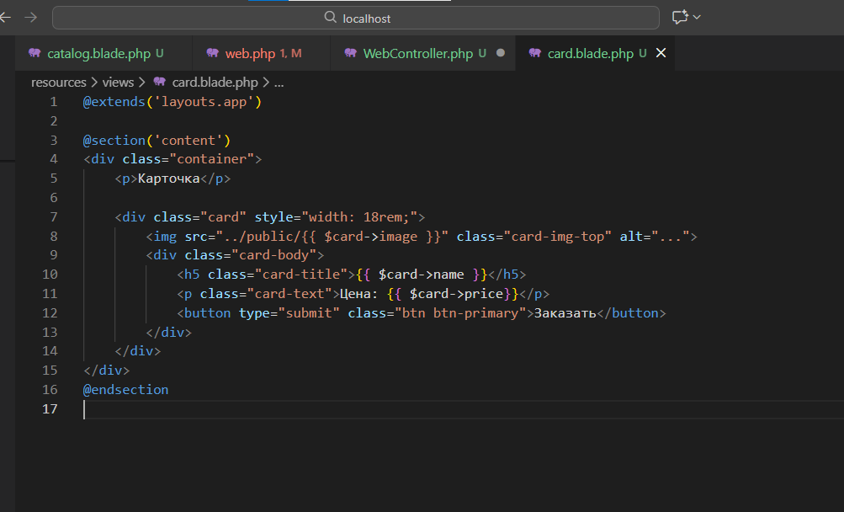

Вот что у нас получилось в браузере:
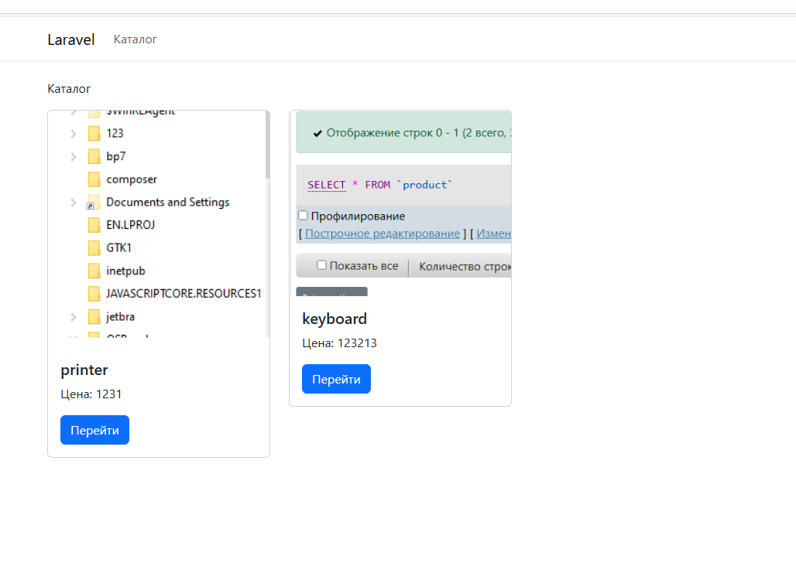

Слайдер на главной станице

Изначально вам нужно заполнить бд тестовыми данными (желательно сразу на 6 позиций)
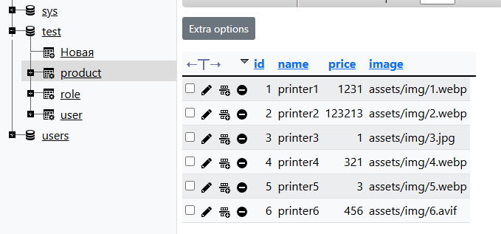

И создать фото для каждой позиции в папке img

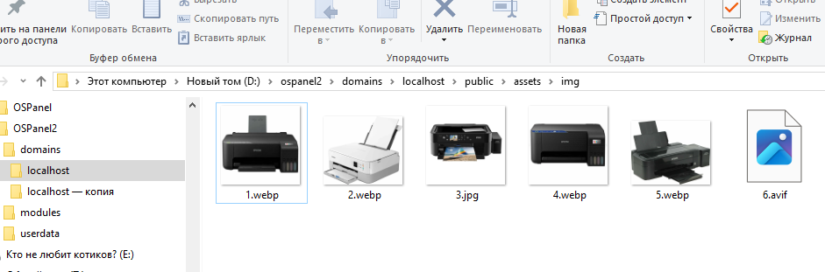

В WebController нужно написать запрос в бд который будет возвращать только 5 последних товаров(по тз). Для этого используем условие limit.

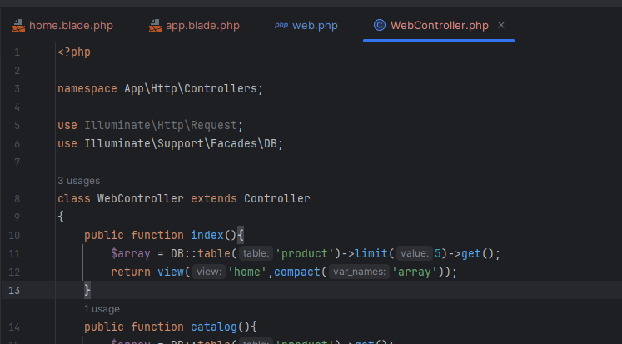

Далее используем слайдер из bootstrap и зацикливаем код carousel-item. Но нам важно что бы в первой итерации цикла был класс active, а во всех остальных операциях класса active не должно быть. Для этого мы используем условный оператор if - else. Чтобы получить индекс цикла ипользуем переменную $loop и метод index.

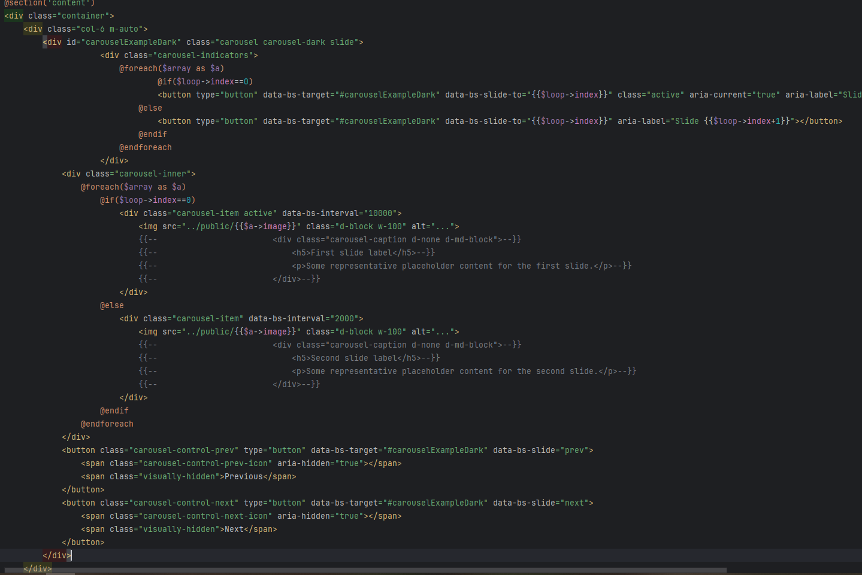

Так он у нас будет выглядеть на странице:
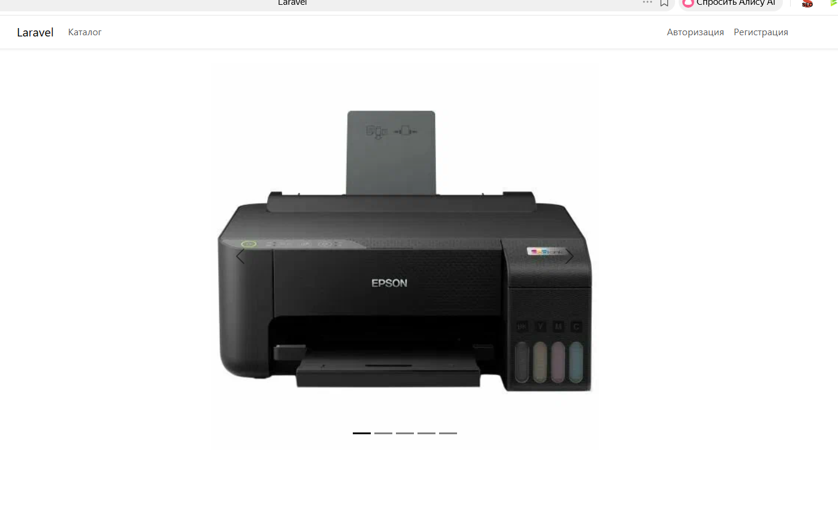

Подключение шрифтов
Для начала нам нужно разархивировать нужный нам шрифт в папку public/assets/fonts

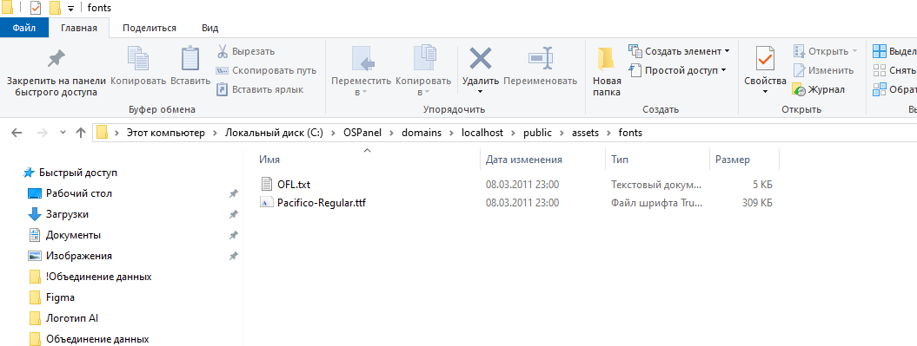

Далее, если у нас не подключен свой css, то нужно его создать и подключить обязательно после подключения bootstrap
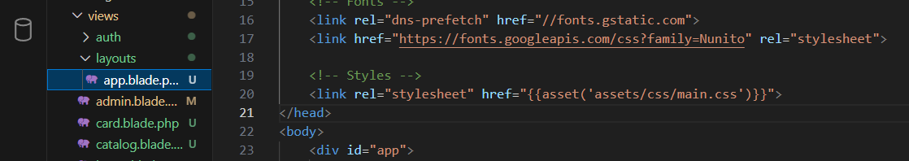
Далее прописываем код для подключения шрифта в своём файле css

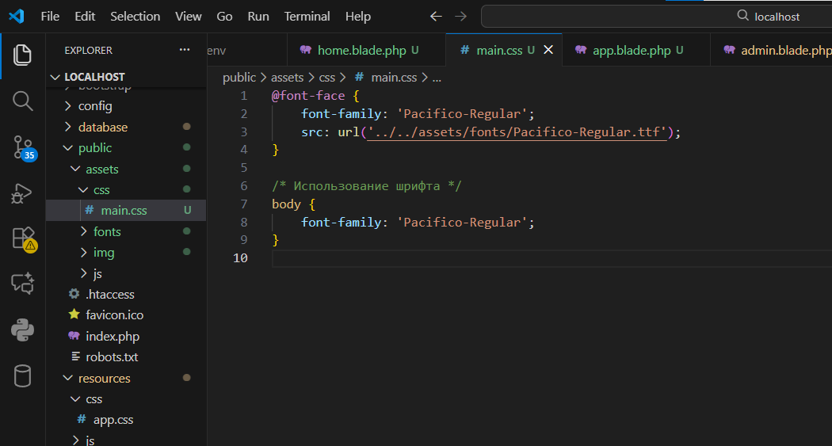

Добавление и удаление категории

Для начала нам нужно создать новые роуты для добавления и удаления категории с соответствующими методами (в начале пишем не get, а post и delete).

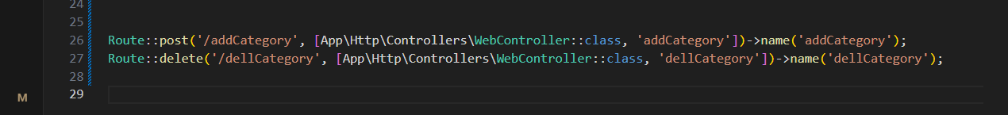

Для вывода уже существующих категорий нужно запросить их из бд

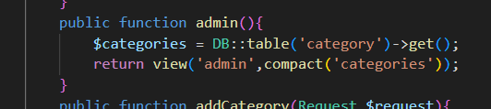

После сделать формы с методом post, так же не забываем про @csrf и теперь для метода delete нужно прописать @method(‘delete’). Также не забываем инпутам прописывать name и id, что бы мы могли потом по этому имени обращаться к полученным значениям в контроллере.

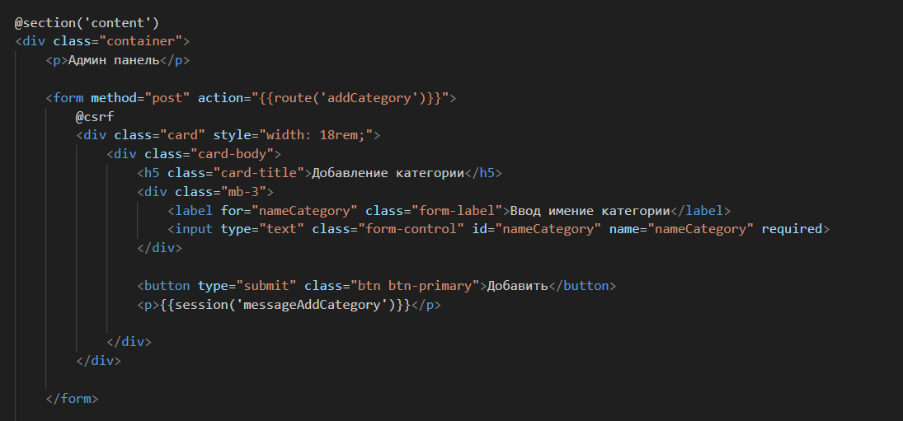
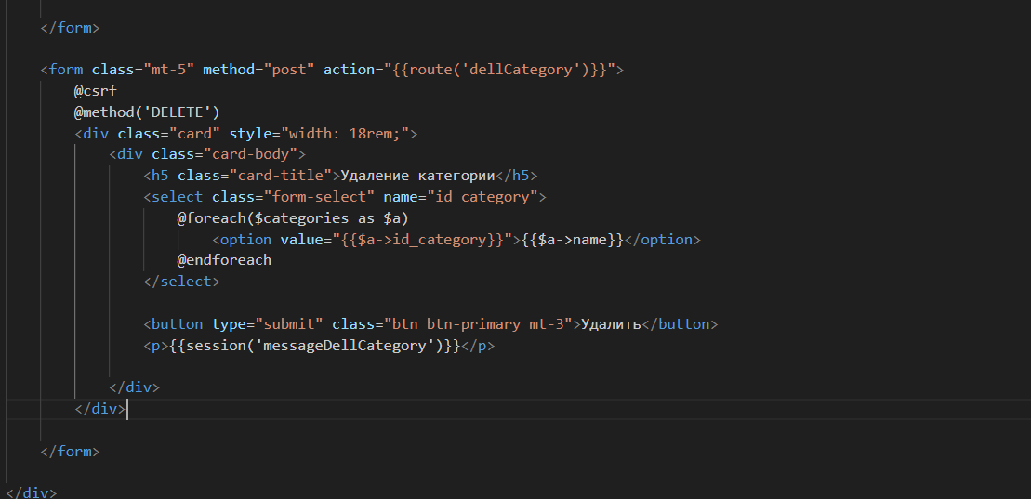

В контроллере прописываем функции для удаления и добавления категорий, в качестве аргумента функции принимаем Request $request. И потом мы можем обращать к переданным данным через переменную $request.
Так же что бы уведомить пользователя что всё прошло успешно, вместе с redirect прописываем одноразовую переменную с текстом.

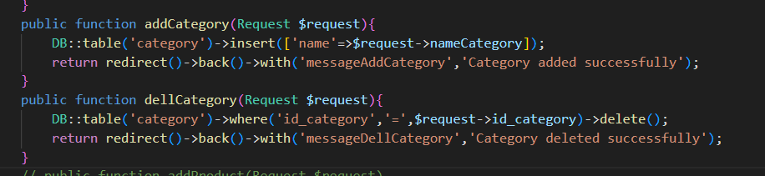

Вот что у нас получилось на сайте:

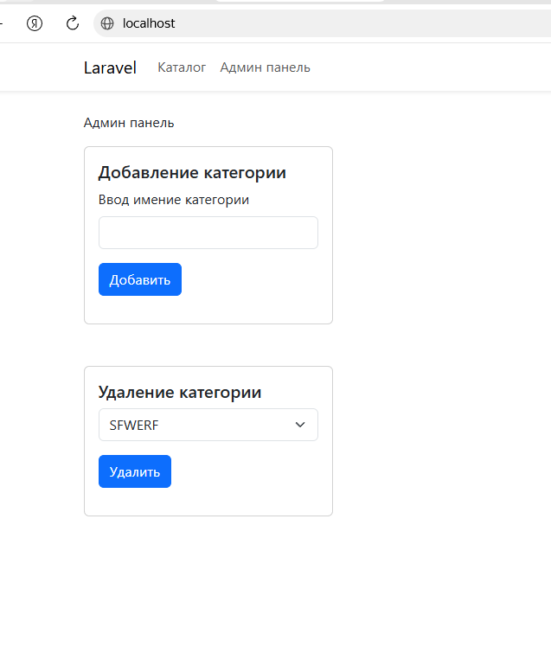

Авторизация и регистрация

Для начала нужно убедиться что у нас в бд есть все данные которые нам нужны для регистрации, а именно: имя, фамилия, отчество(не обязательное, то есть нужно поставить возможность null), адрес почты, логин, пароль, роль, когда создана и обновлена запись.

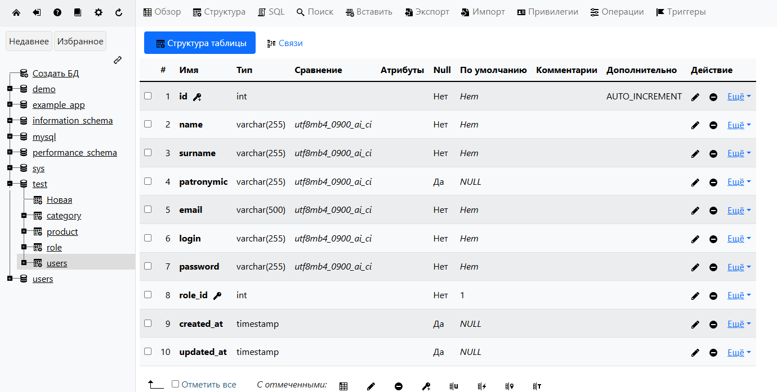
Теперь заходим в шаблон страницы регистрации (он находится в resources/views/auth/register.blade.php)
И добавляем недостающие поля (фамилию отчество логин). А так же нужно в конце добавить чекбокс “согласие с правилами” (его можно скопировать из авторизации)

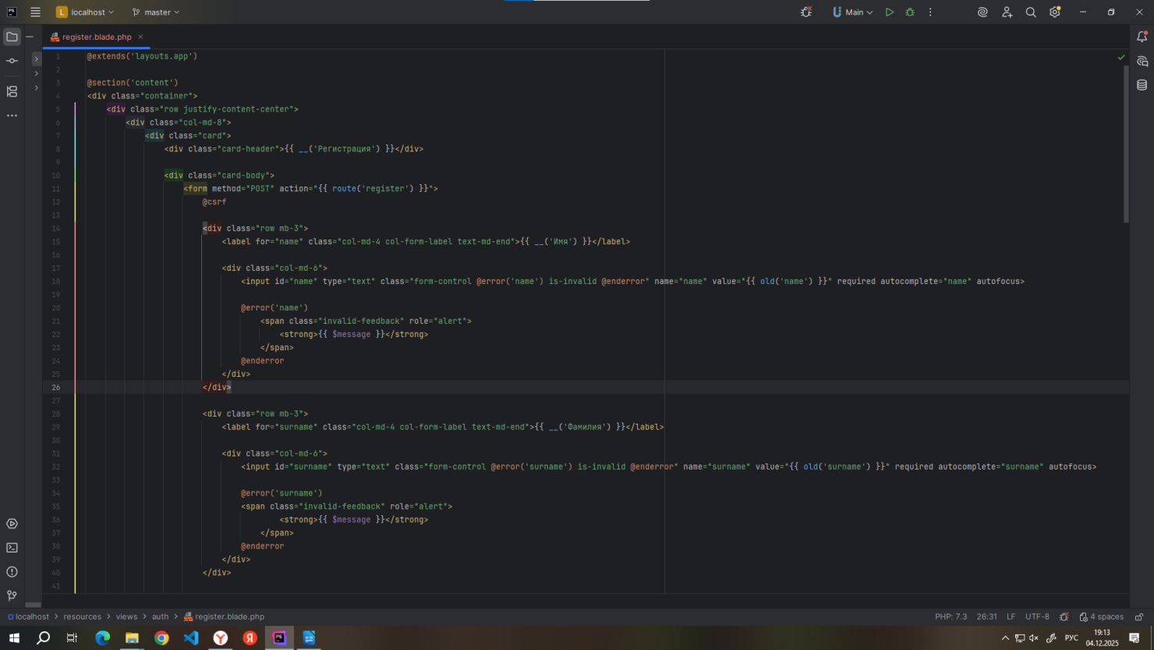

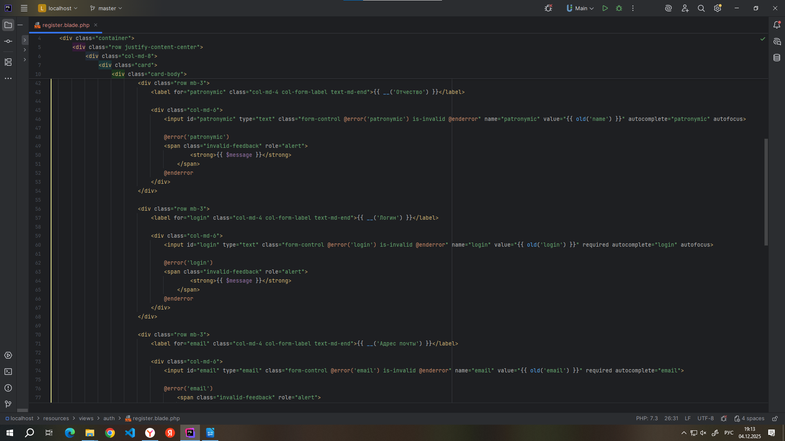
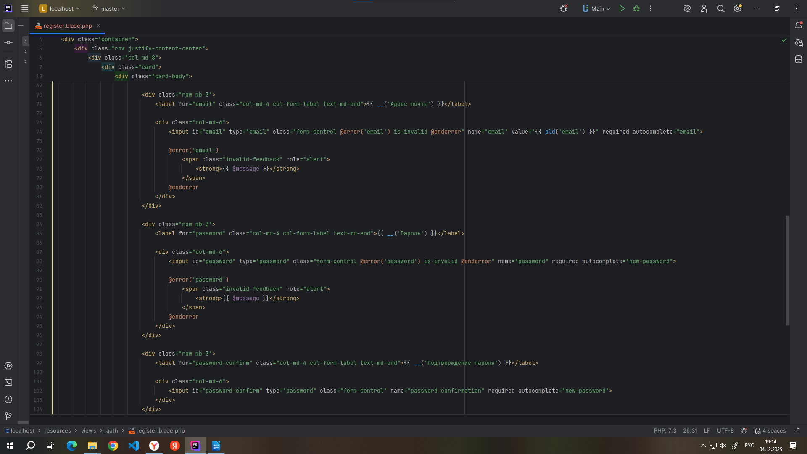

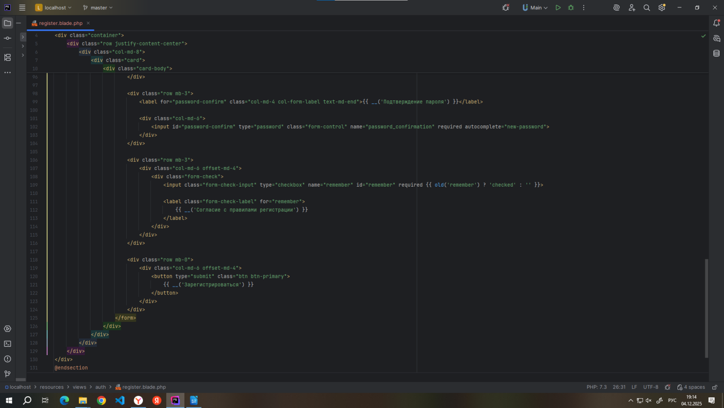
Далее заходим в модель (app/Models/User.php), и тоже добавляем фамилию, отчество и логин. Еще нужно снизу удалить remember_token и email_verified_at. Так должно получиться:

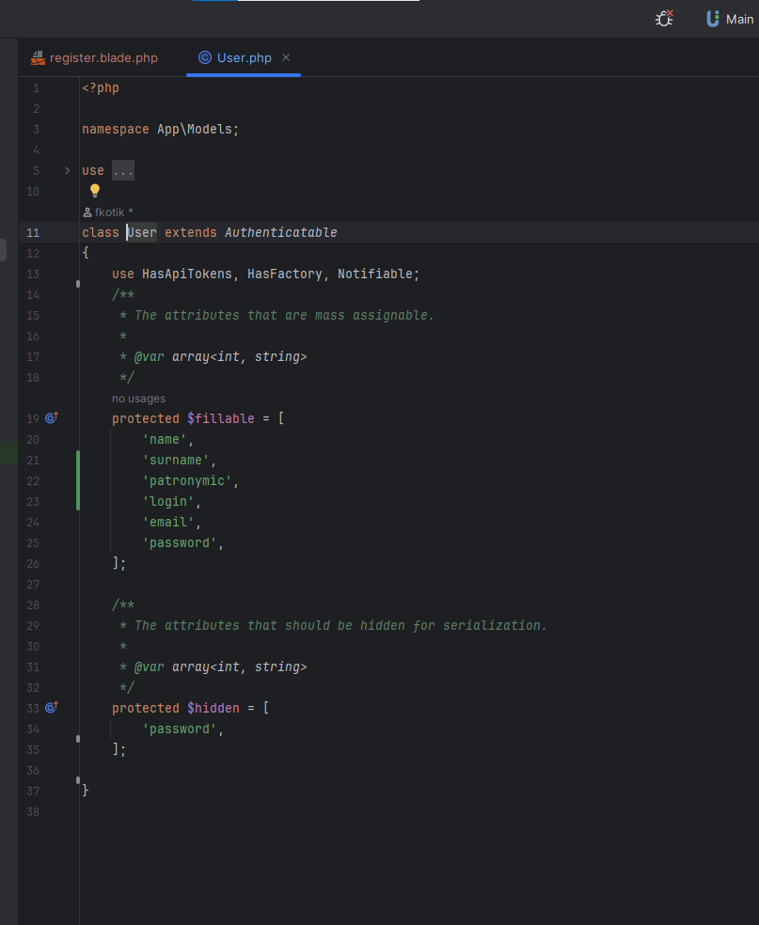

Далее заходим в RegisterController (app/http/controllers/auth/registercontroller). В валидаторе и в создании добавить фамилию,отчество и логин. Вот так должно получиться:

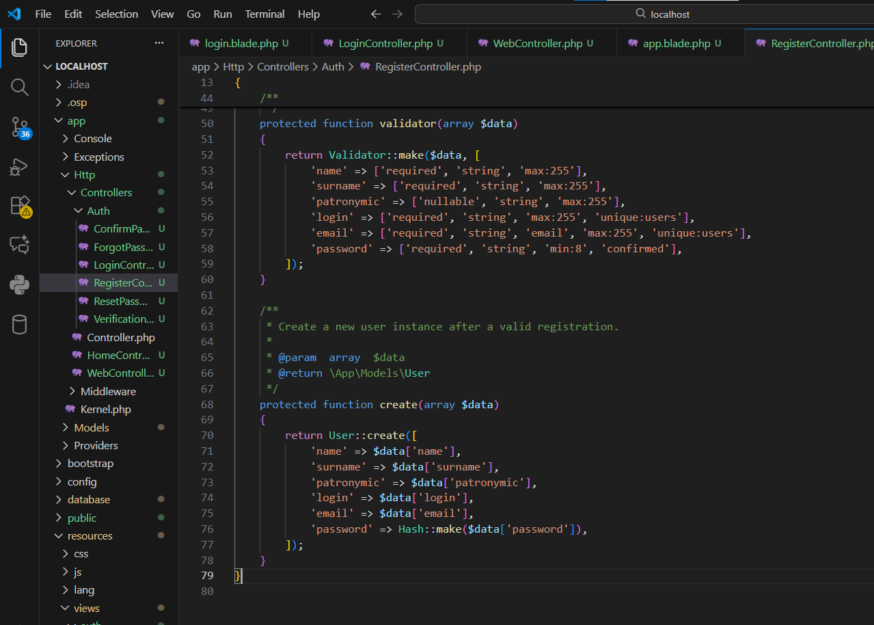

Далее заходим в LoginController (app/http/controllers/auth/logincontroller). И прописываем функцию что бы у нас авторизация работала по логину а не по адресу почты(по умолчанию). Вот так должно получиться:

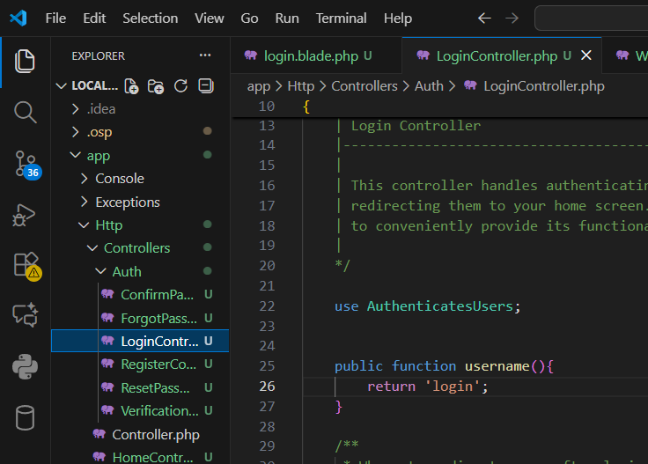

Что бы нас переадресовывало после регистрации и авторизации туда куда мы хотим нужно поменять ссыл /home в файле RouteServiceProvider (app/providers/routeseviceprovider).

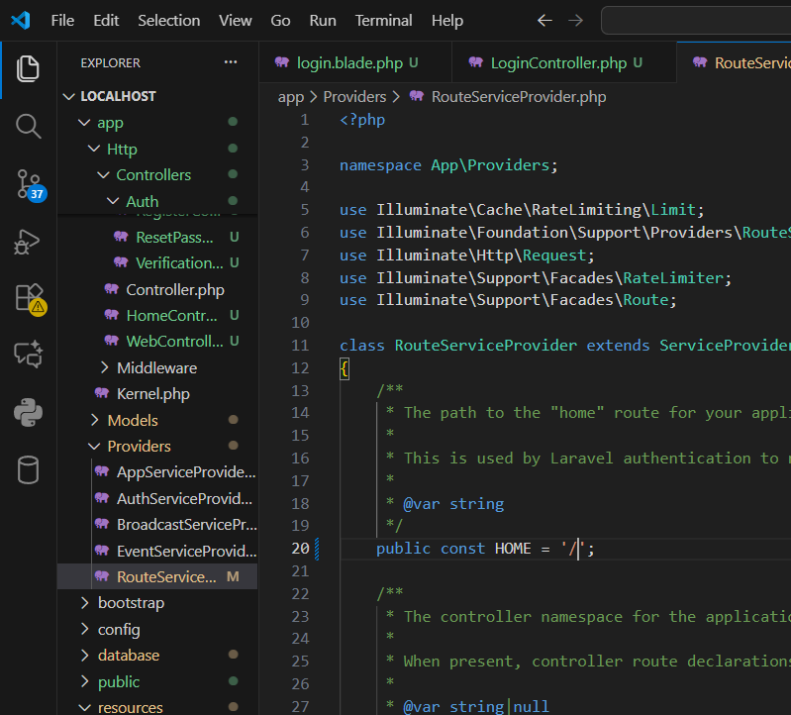

А на странице авторизации (resources/views/auth/login.blade.php) нужно поменять email на login и убрать чекбокс и ссылку “Forgot Your Password”. Примерно так должно получиться:

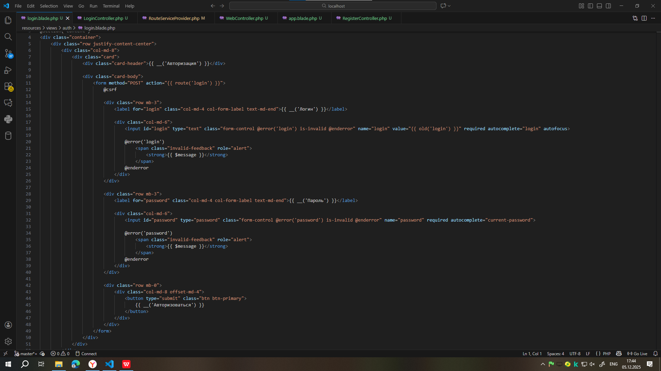

Фильтр в каталоге
